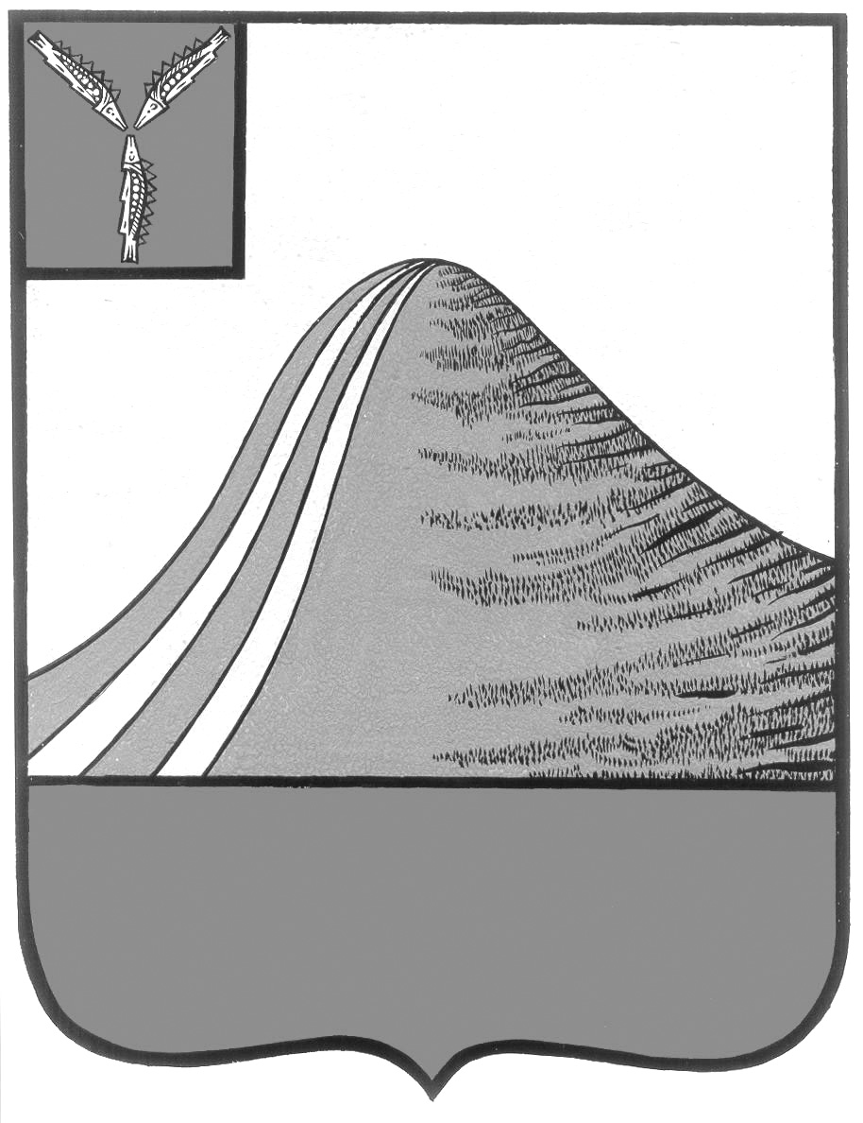

АДМИНИСТРАЦИЯ ЛЫСОГОРСКОГО МУНИЦИПАЛЬНОГО РАЙОНА

САРАТОВСКОЙ ОБЛАСТИ

### **Р А С П О Р Я Ж Е Н И Е**

14 июня 2019 года № 266-р

р.п. Лысые Горы

**О создании комиссии по формированию реестров**

**программ дополнительного образования**

В соответствии с п. 3.4. Положения о персонифицированном дополнительном образовании в Лысогорском муниципальном районе, утвержденным Постановлением администрации Лысогорского муниципального района от 6.05.2019 г. № 188 «Об утверждении положения о персонифицированном дополнительном образовании детей в Лысогорском муниципальном районе»,

1. Создать комиссию по формированию реестров программ дополнительного образования Лысогорского муниципального района.

2. Утвердить состав комиссии по формированию реестров программ дополнительного образования Лысогорского муниципального района согласно приложению 1 к настоящему распоряжению.

3. Утвердить положение о комиссии по формированию реестров программ дополнительного образования Лысогорского муниципального района согласно приложению 2.

4. Контроль над исполнением настоящего распоряжения возложить на заместителя главы, начальника отдела образования администрации Лысогорского муниципального района В.А.Фимушкину.

**Глава Лысогорского**

**муниципального района С.А. Девличаров**

**Приложение 1 к распоряжению администрации Лысогорского муниципального района**

**от 14 июня 2019 г. № 266-р**

**Состав комиссии   
по формированию реестров программ дополнительного образования**

**Лысогорского муниципального района**

Фимушкина В.А. – заместитель главы, начальник отдела образования, администрации Лысогорского муниципального района, председатель комиссии;

Мирошниченко Е.Б. – директора МКУ "ЭМС Системы Образования», заместитель председателя комиссии;

Панина О.В. - методист МБУДО ЦДОД, секретарь комиссии;

Члены комиссии:

Батова Л.Г. - директор МБУ ДО ДШИ р.п. Лысые Горы Саратовской области

Блинкова М.П. – методист МБУ ДО ЦДОД

Таланова О.В. – директор МБУДО ЦДОД

Хинько Ж.В. - руководитель группы учета МУ "Централизованная бухгалтерия отдела образования Лысогорского муниципального района"

______________

**Приложение 2 к распоряжению администрации Лысогорского муниципального района**

**от 14 июня 2019 г. № 266-р**

**Положение о комиссии   
по формированию реестров программ дополнительного образования**

**Лысогорского муниципального района**

**(далее – Положение)**

**Общие положения**

1. Комиссия по формированию реестров программ дополнительного образования (далее – Комиссия по реестрам) Лысогорского муниципального района является совещательным органом при администрации Лысогорского муниципального района.
2. Комиссия по реестрам в своей деятельности руководствуется законодательством Российской Федерации, федеральным и региональным законодательством, муниципальными нормативными правовыми актами, а также настоящим Положением.
3. Комиссия по реестрам образована в целях рассмотрения перечней образовательных программ организаций дополнительного образования детей Лысогорского муниципального района и распределения указанных программ по соответствующим реестрам в соответствии с Положением о персонифицированном дополнительном образовании детей, утвержденным Постановлением администрации Лысогорского муниципального района от 6.05.2019 г. № 188 (далее – Положение о ПДО).
4. Решения Комиссии по реестрам учитываются органами местного самоуправления, осуществляющими функции и полномочия учредителей, при формировании и утверждении муниципальных заданий бюджетным и автономным учреждениям, а также главными распорядителями бюджетных средств для казенных учреждений.
5. Положение Комиссии по реестрам утверждается администрацией Лысогорского муниципального района. Состав Комиссии по реестрам утверждается администрацией Лысогорского муниципального района ежегодно.

**Состав Комиссии по реестрам**

1. В состав Комиссии по реестрам включаются представители органов местного самоуправления, осуществляющих функции и полномочия учредителей в отношении образовательных организаций, осуществляющих деятельность за счет бюджетных ассигнований бюджета Лысогорского

муниципального района, педагогические работники системы дополнительного образования детей, имеющие опыт экспертной деятельности по оценке дополнительных общеобразовательных программ, Лысогорского муниципального района.

1. Организацию и координацию деятельности Комиссии по реестрам осуществляет ее Председатель.
2. Заместитель Председателя Комиссии по реестрам осуществляет руководство Комиссией во время отсутствия Председателя.
3. Секретарь Комиссии по реестрам ведет протоколы заседания Комиссии по реестрам.
4. В заседаниях Комиссии по реестрам по согласованию с Председателем могут принимать участие не являющиеся членами Комиссии по реестрам приглашенные представители органов местного самоуправления Лысогорского муниципального района с правом совещательного голоса, муниципальных организаций Лысогорского муниципального района с правом совещательного голоса, представители средств массовой информации без права совещательного голоса.
5. Организационно-техническое обеспечение деятельности Комиссии по реестрам осуществляет отдел образования администрации Лысогорского муниципального района.

**Права и обязанности Комиссии по реестрам**

1. Комиссия по реестрам:
   1. Принимает решения о включении дополнительной общеобразовательной программы в соответствующий реестр образовательных программ в соответствии с Положением о ПДО;
   2. Принимает решения о максимальной численности обучающихся по соответствующей программе за счет бюджетных ассигнований местного бюджета Лысогорского муниципального района на плановый финансовый год в соответствии с Положением о ПДО;
   3. Принимает решения о корректировке реестров образовательных программ;
   4. Проверяет соответствие представленных дополнительных общеобразовательных программ установленным законодательством РФ требованиям к их структуре и содержанию согласно ст.2, п.9 Федерального закона от 29.12.2012 № 273-ФЗ «Об образовании в Российской Федерации», а также требованиям орфографии и пунктуации.
2. В целях исполнения своих полномочий Комиссия по реестрам вправе:
   1. Запрашивать и получать от органов местного самоуправления Лысогорского муниципального района информацию, документы и материалы, необходимые для решения задач, возложенных на Комиссию по реестрам.
   2. Проводить заседания Комиссия по реестрам, рассматривать предложения по распределению по реестрам дополнительных общеобразовательных программ.
   3. Заслушивать на своих заседаниях представителей органов местного самоуправления Лысогорского муниципального района, образовательных организаций Лысогорского муниципального района, доклады и отчеты членов Комиссии по реестрам о результатах решения возложенных на них задач, определяемых настоящим Положением.
   4. Принимать решения и осуществлять контроль над выполнением принятых Комиссией по реестрам в соответствии с протоколами заседаний Комиссии по реестрам решений и поручений по вопросам, входящим в ее компетенцию.
   5. Участвовать в разработке проектов правовых актов по вопросам, относящимся к компетенции Комиссии по реестрам.
   6. Осуществлять иные полномочия, необходимые для решения задач, возложенных на Комиссию по реестрам.

**Организация деятельности Комиссии по реестрам**

1. Комиссия по реестрам осуществляет свою деятельность в соответствии с указаниями председателя Комиссии по реестрам.
2. Заседания Комиссии по реестрам проводятся по мере необходимости, но не реже одного раза в месяц. Дата, время и место проведения заседания определяются по решению председателя Комиссии по реестрам.
3. Заседание Комиссии по реестрам правомочно, если на нем присутствует не менее 3/4 от общего числа ее членов. Решения Комиссии по реестрам принимаются простым большинством голосов присутствующих на заседании ее членов.
4. Решения о включении дополнительной общеобразовательной программы в соответствующий реестр образовательных программ, максимальной численности обучающихся по соответствующей программе за счет бюджетных ассигнований местного бюджета на плановый финансовый год принимаются не позднее 20 декабря текущего года по результатам рассмотрения перечней образовательных программ организаций Комиссией по реестрам. Решения о корректировке реестров образовательных программ,

максимальной численности обучающихся по соответствующей программе за счет бюджетных ассигнований местного бюджета на период с сентября по декабрь текущего года принимаются Комиссией по реестрам не позднее 25 августа текущего года.

1. Заседания Комиссии по реестрам проводятся под руководством ее Председателя. В его отсутствие руководство Комиссией по реестрам осуществляется заместителем председателя Комиссии по реестрам.
2. На заседании Комиссии по реестрам ведется протокол, в котором фиксируются принятые решения. Протокол подписывается Председателем и секретарем Комиссии по реестрам.
3. Члены Комиссии по реестрам вправе участвовать в обсуждении вопросов, внесенных на заседание Комиссии по реестрам, при необходимости готовить заключения по проектам решений Комиссии по реестрам.
4. Члены Комиссии по реестрам участвуют в заседаниях Комиссии по реестрам лично и не вправе делегировать свои полномочия другим лицам. В случае невозможности присутствовать на заседании член Комиссии по реестрам обязан заблаговременно уведомить об этом секретаря комиссии.
5. Деятельность Комиссии по реестрам прекращается по решению администрации Лысогорского муниципального района.

_________________